

Compilation de l'Aide en ligne du Pilote de données

Version 1.0 du 7 mai 2006
Réalisé avec : OOo 2.0.2 Plate-forme / Os : Toutes

Distribué par le projet fr.OpenOffice.org



Table des matières
I Pilote de données 3
I.1 Création de tables de pilote de données 3
I.2 Sélection de la zone de résultat pour la table du pilote de données 3
I.3 Édition de la table du pilote de données 4
I.4 Filtrage de la table du pilote de données 4
I.5 Actualisation de la table du pilote de données 5
I.6 Groupement dans table du pilote de données 5
I.7 Suppression de la table du pilote de données 5
II Menu Pilote de données 5
II.2 Actualiser 6
II.3 Supprimer 6
III Boite de dialogue Pilote de données 6
III.1 Mise en page 7
III.2 Supprimer 7
III.3 Options 7
III.4 Autres 7
III.5 Résultat 8
III.6 Réduire/Agrandir 8
IV Boîte de dialogue Champ de données 9
IV.1 Champs des zones Ligne, Colonne et Page (catégories) 9
IV.2 Trier par 10
IV.3 Options d'affichage 10
IV.4 Afficher automatiquement 11
IV.5 Masquer les éléments 11
IV.6 Champs de la zone Données 11
V Boîte de dialogue Filtre 13
V.1 Critères de filtre 13
V.2 Options>> 14
VI Boîte de dialogue Groupement 14
VI.1 Démarrer 15
VI.2 Fin 15
VI.3 Grouper par 15
VII Crédits 16
VIII Licence 16

Pilote de données
Le pilote de données (également appelé tableau croisé dynamique) permet de combiner, de comparer et d'analyser de grandes quantités de données. Vous pouvez visualiser différents résumés des données source, afficher des informations détaillées sur les aspects vous intéressant plus particulièrement, et créer des rapports.
Une table créée par le biais du pilote de données est interactive. Vous pouvez organiser, réorganiser et résumer ses données selon différents points de vue.

Création de tables de pilote de données
- Sélectionnez la plage de données d'une table, en-têtes de ligne et colonne inclus.
- Choisissez Données - Pilote de données - Activer. La boîte de dialogue Sélection de la source s'ouvre. Sélectionnez l'option Sélection active et confirmez votre choix en cliquant sur OK. Les en-têtes de la table apparaissent sous forme de boutons dans la boîte de dialogue Pilote de données. Faites glisser et déposez ces boutons jusqu'aux zones de mise en page Champs de la page, Champs de colonne, Champs de ligne et Champs de données.
- Faites glisser les boutons de votre choix vers l'une des quatre zones.
Faites glisser un bouton vers la zone Champs de la page afin de créer un bouton et une zone de liste qui apparaîtront au-dessus de la table générée par le pilote de données. Vous pouvez utiliser la zone de liste pour filtrer la table du pilote de données sur la base du contenu de l'élément sélectionné. En effectuant un glisser-déposer à l'intérieur de la table générée par le pilote de données, vous pourrez utiliser un autre champ de page comme filtre.
Lorsque vous déposez un bouton dans la zone Champs de données, une légende lui est associée et la formule utilisée pour le calcul des données y figure.
- Si vous double-cliquez sur l'un des champs de la zone Champs de données, la boîte de dialogue Champ de données s'ouvre.
Sélectionnez les calculs de données à effectuer dans la boîte de dialogue Champ de données. Pour choisir plusieurs fonctions, appuyez sur la touche Ctrl pendant que vous cliquez sur le calcul souhaité.
- Vous pouvez modifier l'ordre des boutons en les déplaçant à tout moment dans la zone de mise en page à l'aide de la souris.
- Pour retirer un bouton de la zone de mise en page, faites-le glisser à l'aide de la souris sur son emplacement d'origine.
- Un double-clic sur un des boutons de la zone Ligne ou Colonne ouvre la boîte de dialogue Champ de données. Celle-ci permet de décider si et comment OpenOffice.org doit calculer et afficher les sous-totaux.
Cliquez sur OK pour fermer la boîte de dialogue du pilote de données. Deux types de boutons peuvent alors être insérés : un bouton Filtre ou un bouton de la page pour chaque champ de données que vous avez déposé dans la zone Champs de la page. La table du pilote de données est insérée plus bas.

Sélection de la zone de résultat pour la table du pilote de données
Dans la boîte de dialogue Pilote de données, cliquez sur le bouton Options pour ouvrir un volet supplémentaire.
Dans la zone de liste Destination, sélectionnez la plage dans laquelle générer la table du pilote de données. Si la plage concernée n'a pas de nom de plage, spécifiez l'adresse de sa cellule supérieure gauche dans le champ placé à droite de la zone de liste Destination (vous pouvez même cliquer directement sur cette cellule pour inscrire son adresse dans le champ).
Si vous cochez la case Ignorer les lignes vides, les lignes vides ne sont pas prises en compte lors de la création de la table du pilote de données.
Si vous cochez la case Identifier les catégories, les catégories sont identifiées par leur titre et attribuées en conséquence lors de la création de la table du pilote de données.

Édition de la table du pilote de données
Dans la table générée par le pilote de données, cliquez sur un des boutons et maintenez le bouton de la souris enfoncé. Le pointeur est alors accompagné d'un symbole particulier.
En faisant glisser le bouton vers un autre emplacement de la même ligne, vous modifiez l'ordre des colonnes. En faisant glisser un bouton jusqu'au bord gauche de la table dans la zone des en-têtes de ligne, vous transformez une colonne en ligne.
Dans la boîte de dialogue du pilote de données, vous pouvez faire glisser un bouton vers la zone Champs de la page afin de créer un bouton et une zone de liste qui apparaîtront au-dessus de la table générée par le pilote de données. Vous pouvez utiliser la zone de liste pour filtrer la table du pilote de données sur la base du contenu de l'élément sélectionné. En effectuant un glisser-déposer à l'intérieur de la table générée par le pilote de données, vous pourrez utiliser un autre champ de page comme filtre.
Pour supprimer un bouton de la table, faites-le glisser en dehors de la table. Dès que le pointeur prend l'apparence d'un sens interdit, lâchez le bouton de la souris : le champ est alors supprimé.
Pour éditer la table du pilote de données, cliquez dans une cellule de la table, puis ouvrez le menu contextuel. Celui-ci présente la commande Activer qui affiche la boîte de dialogue Pilote de données associée à la table active.
Un double-clic sur le nom d'un des éléments de la table masque ou affiche les éléments qui se trouvent en dessous.

Analyse des détails d'une table du pilote de données
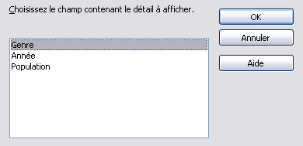fig 1: Boîte dialogue "Afficher le détail"
Effectuez l'une des opérations suivantes :
- Sélectionnez une plage de cellules et choisissez Données - Plan - Afficher les détails.
- Double-cliquez sur un champ dans la table.
Si vous double-cliquez sur un champ contenant des champs adjacents situés sur le même niveau, la boîte de dialogue Afficher le détail s'ouvre :

Afficher le détail
Choisissez le champ dont vous souhaitez visualiser les détails.

Filtrage de la table du pilote de données
Il arrivera parfois que la table du pilote de données contienne des éléments sans intérêt dans des contextes précis. Les filtres sont dans ce cas très pratiques : ils permettent de filtrer, à partir de la table existante, les données en fonction de conditions précises.
Cliquez sur le bouton Filtrer, dans la feuille, pour ouvrir la boîte de dialogue Filtre permettant de sélectionner les conditions de filtrage. Vous pouvez aussi afficher le menu contextuel de la table du pilote de données et sélectionner la commande Filtre. La boîte de dialogue Filtre s'ouvre. Vous pouvez maintenant filtrer la table du pilote de données.

Actualisation de la table du pilote de données
Si les données de la feuille source ont été modifiées, OpenOffice.org recalcule la table du pilote de données en conséquence. Pour recalculer les tables, choisissez Données - Pilote de données - Actualiser. Procédez de la même manière après avoir importé un tableau croisé dynamique Excel dans OpenOffice.org Calc.

Groupement dans table du pilote de données
La table du pilote de données obtenue peut contenir plusieurs entrées différentes. En groupant ces entrées, vous améliorez l'affichage du résultat.
- Sélectionnez une plage de cellules dans la table du pilote de données.
- Choisissez Données - Plan - Grouper.
En fonction du format des cellules sélectionnées, soit un nouveau groupe est ajouté à la table du pilote de données, soit l'une des deux boîtes de dialogue Groupement s'affiche pour vous permettre de traiter des valeurs numériques ou de date.
- Pour supprimer un groupement, cliquez dans le groupe et choisissez Données - Plan - Supprimer le groupement.

Suppression de la table du pilote de données
Pour supprimer la table du pilote de données, sélectionnez une cellule quelconque de la table d'analyse et activez Données - Pilote de données - Supprimer.

Menu Pilote de données
Une table de pilote de données récapitule un grand volume de données. Vous pouvez la réorganiser de manière à visualiser différents récapitulatifs des mêmes données.
Accès à cette fonction :
Menu Données - Pilote de données

Activer...
Ouvre une boîte de dialogue permettant de sélectionner une source de données en vue de la création d'une table pour le pilote de données.
Accès à cette fonction :
Menu Données - Pilote de données - Activer

Sélection
Permet de sélectionner la source de données de la table.

Sélection active
Utilise les cellules sélectionnées comme source de données pour la table du pilote de données.
 | Les colonnes de la table du pilote de données utilisent le même format numérique que la première ligne de données de la sélection active.

Source de données sous OpenOffice.org
Utilise une table ou une requête de base de données enregistrée dans OpenOffice.org comme source de données pour la table du pilote de données.

Source/interface externe
Ouvre la boîte de dialogue Source de données externe qui permet de sélectionner une base OLAP comme source de données de la table du pilote de données.
OLAP (Online Analytical Processing) est un logiciel spécial d'analyse des données d'une base de données. Un logiciel OLAP permet à l'utilisateur d'analyser différentes dimensions de structures de données multidimensionnelles, par exemple, avec une analyse de tendances.
Le serveur OLAP est le composant principal de OLAP; il se situe entre le client et le système de gestion de la base de données (DBMS). Le serveur OLAP comprend comment les données d'une base de données sont organisées et il dispose de fonctions particulières pour l'analyse de ces données. Il existe des serveurs OLAP pour pratiquement tous les systèmes de base de données connus.

Actualiser
Actualise la table du pilote de données.
Si les données de la feuille source ont été modifiées, OpenOffice.org recalcule la table du pilote de données en conséquence. Pour recalculer les tables, choisissez Données - Pilote de données - Actualiser. Procédez de la même manière après avoir importé un tableau croisé dynamique Excel dans OpenOffice.org Calc.

Supprimer
Supprime la table de pilote de données sélectionnée.
Pour supprimer la table du pilote de données, sélectionnez une cellule quelconque de la table d'analyse et activez Données - Pilote de données - Supprimer.

Boite de dialogue Pilote de données
Spécifiez la mise en page de la table générée par le pilote de données.
Accès à cette fonction :
Menu Données - Pilote de données - Activer... - Sélection de la source, option Sélection active
Menu Données - Pilote de données - Activer... - Sélection de la source, option Source de données connectée sous OpenOffice.org - Sélection de la source de données

Le pilote de données affiche les champs de données sous forme de boutons que vous pouvez faire glisser et déposer pour définir la table du pilote.
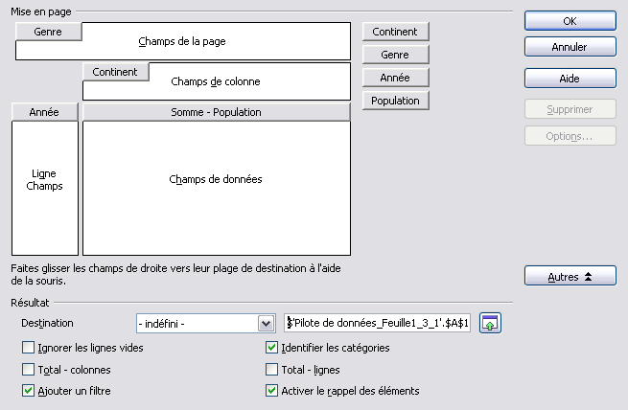fig 2: Boîte de dialogue "Pilote de données" avec Option

Mise en page
Pour définir la mise en page de la table du pilote de données, faites glisser les boutons de champs et déposez-les sur les zones Champs de page, Champs de ligne, Champs de colonne et Champs de données. Vous pouvez également utiliser la fonction glisser-déposer pour réorganiser les champs de données dans la table du pilote de données.
OpenOffice.org ajoute automatiquement une légende aux boutons déplacés dans la zone Champs de données. Cette légende contient le nom du champ de données ainsi que la formule qui a servi à créer ces données.
Pour modifier la fonction utilisée par un champ de données, double-cliquez sur un bouton de la zone Champs de données : la boîte de dialogue Champ de données s'ouvre. Vous pouvez aussi double-cliquer sur les boutons des zones Champs de ligne ou Champs de colonne.

Supprimer
Supprime le champ de données sélectionné de la mise en page de la table.

Options
Ouvre la boîte de dialogue Champ de données qui permet de modifier la fonction associée au champ sélectionné.

Autres
Affiche ou masque les autres options permettant de définir la table du pilote de données.

Résultat
Définit les paramètres d'affichage du résultat de la table du pilote de données.

Plage de destination
Sélectionnez la zone dans laquelle doivent s'afficher les résultats de la table du pilote de données.

Réduire/Agrandir
Cliquez sur l'icône Réduire pour réduire la boîte de dialogue aux dimensions d'un champ de saisie. Il est ainsi plus facile d'indiquer la référence requise dans la feuille. Les icônes se changent alors automatiquement en icône Agrandir. Cliquez sur cette dernière pour rétablir la taille initiale de la boîte de dialogue.
La réduction de la boîte de dialogue a lieu automatiquement lorsque vous appuyez sur le bouton de la souris alors qu'elle se trouve sur la feuille et que vous définissez une plage. Dès que vous relâchez le bouton de la souris, la boîte de dialogue retrouve sa taille normale et la référence de la plage définie à l'aide de la souris est mise en évidence par un cadre bleu dans le document.
 | Réduire |  | Agrandir

Si la zone sélectionnée contient des données, le pilote de données les écrase. Pour éviter toute perte de données existantes, laissez le pilote de données sélectionner automatiquement la zone d'affichage des résultats. Dans ce cas, la cellule en haut à gauche de la zone choisie automatiquement est entourée de bleu, vérifiez que le reste de la ligne est libre.

Ignorer les lignes vides
Ignore les champs vides de la source de données.

Identifier les catégories
Assigne automatiquement des lignes sans étiquette à la catégorie immédiatement supérieure indiquée par une étiquette de ligne.

Total - colonnes
Calcule et affiche le total de la colonne.

Total - lignes
Calcule et affiche le total de la ligne.

Ajouter un filtre
Ajoute un bouton de filtre aux tables du pilote de données basées sur des données de classeur.
Ouvre la boîte de dialogue Filtre.

Activer le rappel des éléments
Cochez cette case et double-cliquez sur l'étiquette d'un élément dans la table pour afficher ou masquer les détails de l'élément. Décochez cette case et double-cliquez sur une cellule dans la table pour éditer le contenu de cette cellule.

Boîte de dialogue Champ de données
Le contenu de cette boîte de dialogue diffère selon qu'il est associé aux champs de données de la zone Données ou à ceux de la zone Ligne ou Colonne de la boîte de dialogue Pilote de données.

Champs des zones Ligne, Colonne et Page (catégories)
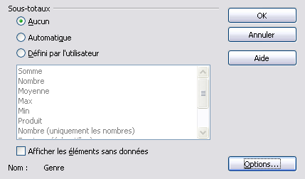fig 3: Boîte de dialogue "Champs de données" pour les catégories

Sous-totaux
Spécifiez les sous-totaux à calculer.

Aucun
Ne calcule pas de sous-totaux.

Automatique
Calcule automatiquement les sous-totaux.

Défini par l'utilisateur
Sélectionnez cette option, puis cliquez sur le type de sous-total à calculer dans la liste.

Afficher les éléments sans données
Inclut les colonnes et les lignes vides dans la table de résultat.

Nom :
Indique le nom du champ de données sélectionné.

Options
Ouvre la boîte de dialogue Options des champs de données.
Vous pouvez spécifier des options supplémentaires pour les colonnes, les lignes et les champs de données de page dans le pilote de données.
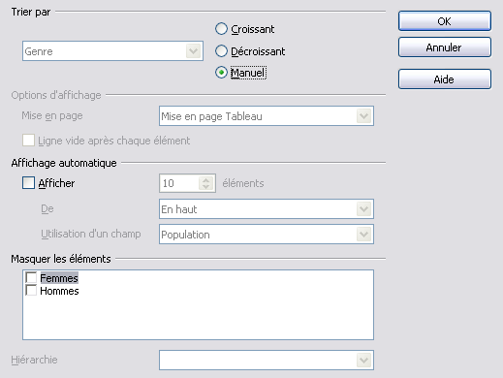fig 4: Boîte de dialogue "Option des champs de données" (Catégories)

Trier par
Sélectionnez le champ de données qui déterminera l'ordre de tri des colonnes ou des lignes.

Croissant
Trie les éléments de la valeur la plus basse à la valeur la plus élevée, c'est-à-dire de A à Z ou de 1 à 9. Si le champ sélectionné correspond au champ pour lequel la boîte de dialogue a été ouverte, les éléments sont triés par nom. Si un champ de données a été sélectionné, les éléments sont triés par résultats du champ de données sélectionné.

Décroissant
Trie les éléments de la valeur la plus haute à la valeur la plus basse, c'est-à-dire de Z à A ou de 9 à 1. Si le champ sélectionné correspond au champ pour lequel la boîte de dialogue a été ouverte, les éléments sont triés par nom. Si un champ de données a été sélectionné, les éléments sont triés par résultats du champ de données sélectionné.

Manuel
Trie les valeurs dans l'ordre alphabétique, c'est-à-dire de A à Z.

Options d'affichage
Les options d'affichage peuvent être spécifiées pour tous les champs de ligne, à l'exception du dernier (celui qui se trouve le plus à l'intérieur).

Mise en page
Sélectionnez le mode de mise en page pour le champ de la zone de liste.

Ligne vide après chaque élément
Ajoute une ligne vide après les données de chaque élément de la table du pilote de données.

Afficher automatiquement
Affiche les éléments nn supérieurs et inférieurs lorsque vous les triez par champ spécifié.

Afficher
Active la fonction d'affichage automatique.

éléments
Saisissez le nombre maximal d'éléments à afficher automatiquement.

De
Affiche les éléments supérieurs et inférieurs dans l'ordre de tri spécifié.

Utilisation du champ
Sélectionnez le champ de données qui déterminera l'ordre de tri des données.

Masquer les éléments
Sélectionnez les éléments que vous souhaitez masquer et exclure des calculs.

Hiérarchie
Sélectionnez la hiérarchie que vous souhaitez utiliser. Le pilote de données doit être associé à des données source externes contenant des hiérarchies de données.

Champs de la zone Données
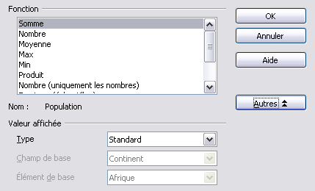fig 5: Boîte de dialogue "Champs de données" (données) + options

Fonction
Cliquez sur le type de sous-total voulu. Cette fonction n'est disponible que si vous sélectionnez l'option Défini par l'utilisateur.

Nom :
Indique le nom du champ de données sélectionné.

Options...
Fait apparaître la partie Valeur affichée de la boite de dialogue, se transforme alors en Autres pour la refermer.
Si le bouton Autres apparaît dans la boîte de dialogue, les éléments suivants sont ajoutés à celle-ci :

Valeur affichée
Vous pouvez sélectionner un type d'affichage pour chaque champ de données. Pour certains types, vous avez également la possibilité de sélectionner des informations supplémentaires pour les champs et les éléments de base.

Type
Sélectionnez le mode de calcul de la valeur affichée pour le champ de données.
Type | Valeur affichée
Normal | Les résultats s'affichent en l'état
Différence de | La valeur référentielle (voir ci-dessous) obtenue est soustraite et la différence est affichée. Les totaux apparaissant en dehors du champ de base sont affichés comme résultats vides.  Élément nommé  Si un nom d'élément de base est spécifié, la valeur référentielle d'une combinaison d'éléments de champ correspond au résultat du remplacement de l'élément du champ de base par l'élément de base spécifié.  Élément précédent ou élément suivant  Si un élément précédent ou suivant est spécifié comme élément de base, la valeur référentielle correspond au résultat du prochain membre du champ de base visible, dans l'ordre de tri du champ de base.
% de | Chaque résultat est divisé par sa valeur référentielle. La valeur référentielle est déterminée de la même façon que pour le calcul Différence de. Les totaux apparaissant en dehors du champ de base sont affichés comme résultats vides.
% différence de | La valeur référentielle obtenue est soustraite et la différence est divisée par la valeur référentielle. La valeur référentielle est déterminée de la même façon que pour le calcul Différence de. Les totaux apparaissant en dehors du champ de base sont affichés comme résultats vides.
Résultat dans | Chaque résultat est additionné à la somme des résultats des éléments précédents dans le champ de base et dans l'ordre de tri spécifié par ce dernier. Le total est ensuite affiché.  Les résultats sont toujours additionnés, même s'ils n'ont pas été obtenus à partir de la même fonction arithmétique.
% de la ligne | Chaque résultat est divisé par le total correspondant à sa ligne dans la table du pilote de données. Si plusieurs champs de données sont présents, c'est le total correspondant à ces champs qui est utilisé. Si des sous-totaux ont été calculés avec des fonctions arithmétiques sélectionnées manuellement, c'est toujours le total de la fonction arithmétique du champ de données qui est utilisé.
% de la colonne | Ce calcul est le même que pour % de la ligne, mais c'est le total de la colonne de résultat qui est utilisé.
% du résultat | Ce calcul est le même que pour % de la ligne, mais c'est le total général du champ de données qui est utilisé.
Index | Conformément aux règles énoncées ci-dessus, les totaux des lignes et des colonnes, ainsi que le total général, sont utilisés pour calculer l'expression suivante :  (résultat initial * total général) / (total lignes* total colonnes)

Champ de base
Sélectionnez le champ à partir duquel la valeur référentielle est obtenue comme base de calcul.

Élément de base
Sélectionnez l'élément du champ de base à partir duquel la valeur référentielle est obtenue comme base de calcul.

Boîte de dialogue Filtre
Définit les options de filtrage des données.
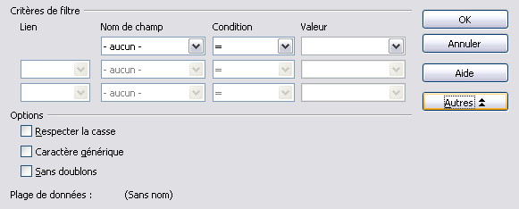fig 6: Boîte de dialogue "Filtre" avec options

Critères de filtre
Vous pouvez appliquer un filtre standard aux données pour filtrer, par exemple, les noms de champs, en utilisant plusieurs arguments d'expressions logiques combinés.

Lien
Sélectionnez un opérateur logique pour le filtre.

Nom de champ
Sélectionnez le champ à utiliser dans le filtre. Si aucun nom de champ n'est disponible, vous obtenez la liste des étiquettes de colonne.

Condition
Sélectionnez un opérateur pour comparer les entrées de Nom de champ et de Valeur.
Vous disposez des opérateurs de comparaison suivants :
Conditions :
= | égal
< | inférieur à
> | supérieur à
<= | inférieur ou égal à
>= | supérieur ou égal à
<> | différent de

Valeur
Sélectionnez la valeur à comparer au champ sélectionné.

Options>>
Affiche ou masque les autres options de filtrage.

Respecter la casse
Fait la distinction entre les majuscules et les minuscules.

Caractère générique (Expression régulière)
Vous permet d'utiliser des caractères génériques dans la définition des filtres.
Si la case Caractère générique est cochée, vous pouvez aussi utiliser EGAL (=) et NON EGAL (<>) dans les comparaisons. Vous pouvez aussi utiliser les fonctions suivantes : BDNBVAL, BDLIRE, EQUIV, NB.SI, SOMME.SI, RECHERCHE, RECHERCHEV et RECHERCHEH.

Unique
Exclut les lignes dupliquées de la liste des données filtrées.

Plage de données
Affiche le nom de la plage des données filtrées dans la table.

Options <<
Masque les options supplémentaires de la boîte de dialogue.

Boîte de dialogue Groupement
Lorsque vous groupez des tables du pilote de données, la boîte de dialogue Groupement s'ouvre : vous pouvez y traiter des valeurs ou des dates.
Accès à cette fonction :
Choisissez Données - Plan - Grouper
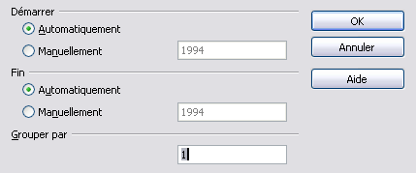fig 7: Boîte de dialogue "Groupement"

Démarrer
Spécifie le début du groupement.

Automatiquement
Spécifie si le groupement doit commencer à partir de la valeur la plus petite.

Manuellement
Spécifie si vous devez vous-même saisir la valeur initiale du groupement.

Fin
Spécifie la fin du groupement.

Automatiquement
Spécifie si le groupement doit se terminer lorsque la valeur la plus grande est atteinte.

Manuellement
Spécifie si vous devez vous-même saisir la valeur finale du groupement.

Grouper par
Spécifie la plage de valeurs servant au calcul des limites de chaque groupe.

Nombre de jours
Lors du groupement de valeurs de date, spécifie le nombre de jours devant être groupés.

Intervalles
Lors du groupement de valeurs de date, spécifie les intervalles devant être groupés.

Crédits
Auteur : Garfield Peanuts

Remerciement :

Intégré par : Tony Galmiche

Contacts : Projet Documentation OpenOffice.org - fr.OpenOffice.org

Traduction :

Historique des modifications :
Version | Date | Commentaire
1.0 | 05/05/06 | 1 ère version du document

Licence
Appendix

Public Documentation License Notice

The contents of this Documentation are subject to the Public Documentation License Version 1.0 (the "License"); you may only use this Documentation if you comply with the terms of this License. A copy of the License is available at http://www.openoffice.org/licenses/PDL.html.

The Original Documentation is Compilation de l'Aide en ligne du Pilote de données. The Initial Writer of the Original Documentation is Marceau GUIHARD Copyright © 2006. All Rights Reserved. (Initial Writer contact(s):marceau.guihard@wanadoo.fr).

Contributor(s): ______________________________________.
Portions created by ______ are Copyright ©_________[Insert year(s)]. All Rights Reserved. (Contributor contact(s):________________[Insert hyperlink/alias]).

NOTE: The text of this Appendix may differ slightly from the text of the notices in the files of the Original Documentation. You should use the text of this Appendix rather than the text found in the Original Documentation for Your Modifications.

